Opdracht 10 Herkenning van naaldhoutgewassen

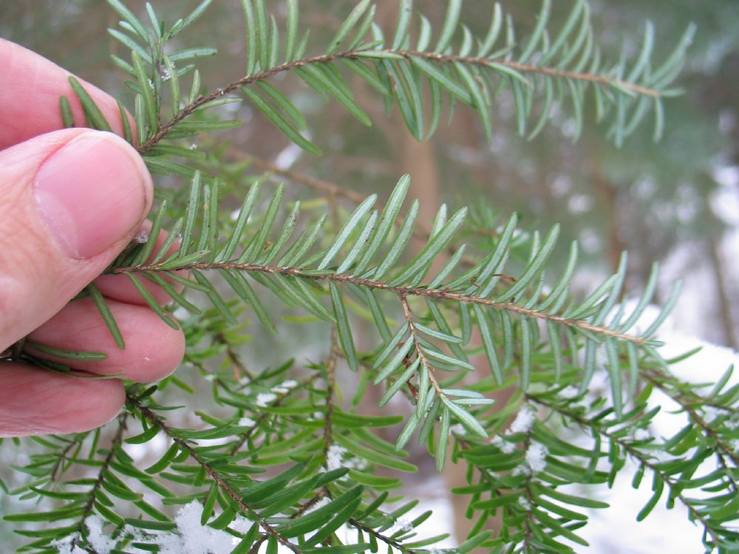

**Inleiding**

De meeste planten die wij in de tuin of in het landschap gebruiken, komen uit de hoofdafdeling zaadplanten (Spermatophyta). Wat betreft de evolutie van het plantenrijk is deze groep van planten, vooral de afdeling bedektzadigen, het meest ontwikkeld. De hoofdafdeling zaadplanten bestaat uit twee afdelingen: de bedektzadige planten (Magnoliophyta) en de naaktzadige planten (Pinophyta).

De plantensoorten uit beide afdelingen bezitten stengels met bladeren, wortels en een vaatbundelsysteem voor het transport van water, voedingsstoffen en stofwisselingsproducten, zoals suikers. De belangrijkste overeenkomst is dat deze groep van planten zich vermeerdert met zaden.

Het belangrijkste onderscheid tussen de beide afdelingen vind je in de plaats waar de plant de zaden vormt. Bedektzadige planten vormen de zaden in vruchten. Denk maar eens aan de pitten in het klokhuis van een appel. Naaktzadige planten vormen de zaden tussen de schubben van kegels. Bijvoorbeeld de zaden in de kegel van een spar. De zaden liggen open en bloot.

**Doel**

Het herkennen van verschillende soorten naald- en schubconiferen.

**Opdracht**

Bezoek pinetum ‘Ter Borgh’ in Anloo. Bestudeer hier de verschillende soorten naald- en schubconiferen. Kruis in de bijlage aan welke soorten je hebt gezien. Maak foto’s en verzamel materiaal.

**Beoordeling**

Na afloop van de excursie wordt een selectie gemaakt van de soorten die volgende week worden afgetoetst.